令和２年度学校評価結果と考察及び改善の方向性
宮城県松山高等学校
 | 評価項目 |  | アンケート結果(よく出来ている＋大体できている)  肯定的意見（％）
１ | 生徒にとって，学ぶ意欲を引き出し，学力を身に付けられるような授業が行われている |  | 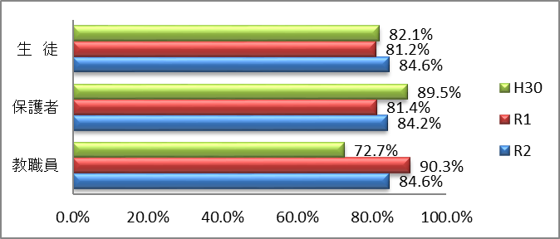
【アンケート結果の考察】
コロナ禍の中でも生徒の評価が，昨年度に比べて3.2％上昇したことは評価できる。学校再開後，きめ細かい指導に心掛けて指導したことが良かったのではないか。指導する側の教職員の評価が下がったことは，その指導の難しさが原因であると考えられる。全ての評価が80%を超える結果を今後も継続したい。
【次年度に向けて】
・課題の提出状況，内容等をしっかり分析することで，生徒の現状を正確に把握
し，学ぶ意欲を引き出すこと，分かる授業につなげたい。
・インターンシップ，進路ガイダンスなど，進路と学習を結びつけることで，生
徒の学習意欲を引き出していきたい。
２ | 生徒にとって，挨拶やマナーなどの基本的生活習慣の確立に関する指導が行われている |  | 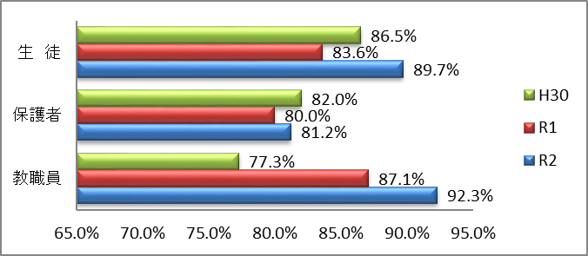
【アンケート結果の考察】
コロナ感染防止のため，本年度は朝の検温を毎日行ってきた。その際，服装・頭髪等の指導をしっかり行ったことで生徒・教員の意識も大きく変化していることが窺われる。
【次年度に向けて】
・朝の検温が終わると生徒一人ひとりに声をかける機会は減少することが予想される。今後の指導について継続性を持たせる工夫が必要である。
・基本的生活習慣の徹底を図るために，学習や進路，学級活動などあらゆる場面
で生徒にその大切さを理解させる学校全体の取組を行っているが，今後も継 続したい。
３ | 生徒にとって，進路目標の明確化に向けた適切な指導が行われている |  | 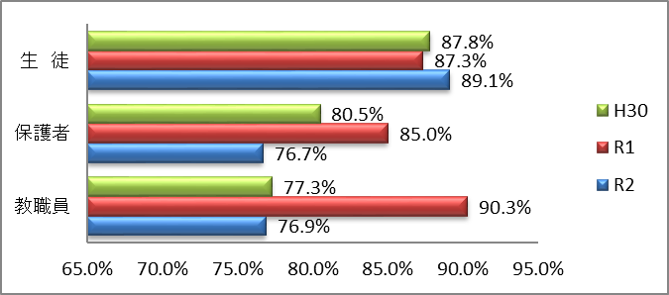
【アンケート結果の考察】
保護者・教員の数値が大幅減少した。コロナ禍のため，進路行事等の変更・延期等もあり，今年度はやむを得ない事情もあった。２年生のインターンシップの分散開催など，できる工夫を行いながら生徒の進路目標実現に向けて取り組んでいきたい。
【今年度の取組と次年度に向けて】
＜今年度の取組＞進路目標の早期確立のために
・１学年・・・職業理解・自己理解の探究
・２学年・・・インターンシップ，進路講話，職業調べ
・３学年・・・面接指導，応募前企業見学
＜次年度に向けて＞
志教育を基にした３年間を見通した進路指導体制の再構築をさらに進め，学習指導・生徒指導・進路指導の三位一体の指導体制の確立を行う。
４ | 生徒にとって，教員やカウンセラーが必要な時に相談に応じてくれる体制ができている |  | 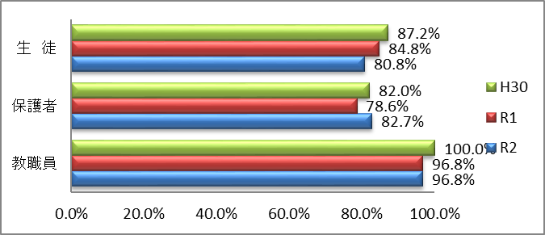
【アンケート結果の考察】
SC，SSWの相談件数等は昨年とコロナ禍の影響もあり，面談回数は増加している。本年は全てのパーセントが80％を超えており，本校の相談体制が充実していることが窺える。
【次年度に向けて】
今後も生徒・保護者対象のアンケート等を参考にして，より良い体制づくりに取り組んでいきたい。
５ | 学校として，部活動は活発に行われている |  | 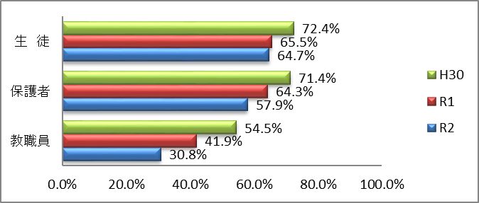
【アンケート結果の考察】
各部，部員不足などの問題があるため，本校の部活動は，活発な活動が行われているとは言える状況にない。昨年度の反省から，今年度は対策を考えていたがコロナによる臨時休校により回復できなかった。
【次年度に向けて】
生徒数の減少等により活動が難しい状態になってきているが，活動状況を把握し，活動していない生徒にはボランティア活動などに参加を呼び掛けるなどの指導を行っていきたい。
６ | 学校として，生徒会活動は活発に行われている |  | 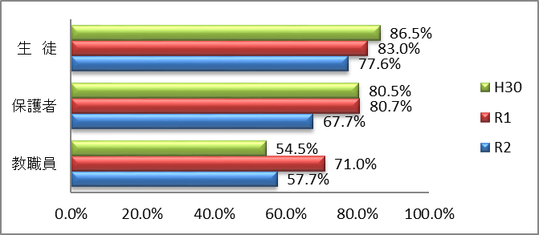
【アンケート結果の考察】
ここ２年は高い数値を示していたが，今年度はコロナ禍のため，学校行事等に関するアンケートは低い数値にならざるを得ない。通常の活動は難しいが，コロナ感染防止策を講じながらも，今後も継続して活発な活動が行われるよう指導していきたい。
【今年度の取組と次年度に向けて】
＜今年度の取組＞
６月の学校再開後，体育祭，文化祭など多くの学校行事は規模縮小，コロナ感染症感染防止対策のもとで実施してきた。生徒は不平不満をいうことなく，先生方の指導に従い，許される範囲の中で力を精一杯発揮していた。生徒の活動が制約されない環境が整うことが１番ではある。
＜次年度へ向けて＞
新執行部のもと，委員会活動を中心に活発な活動を検討していきたい。生徒行事等を見ていると生徒が主体的に活動していくこと，発案から実践まで生徒主体で活動できるような生徒の力を発揮させる指導が求められている。
７ | 生徒にとって，有意義な学校行事がある |  | 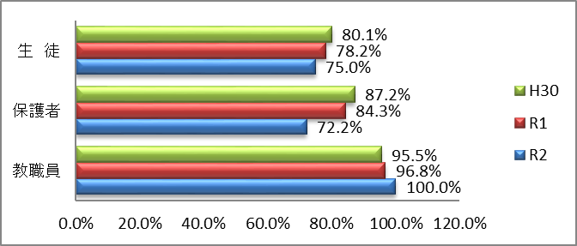
【アンケート結果の考察】
数値的には高い数値を記録しているが，生徒・保護者ともに下降傾向にある。今年度は学校行事等が公開できない環境でもあり，活動内容も規模縮小等の制限があり，満足度等もなかなか得られない状況であることからやむを得ないものと考えている。
【今年度の取組と次年度に向けて】
＜今年度の取組＞
生徒会行事同様，制限のある中での活動ではあったが，行事の際は多くの生徒が真剣に取り組む姿勢が見られ，全員が協力して動こうとする姿勢が感じられた。行事の在り方等も見直す良い機会になったのではないか。
＜次年度へ向けて＞
今年度はコロナ対策もあり，通常の在り方を見直す良い機会と捉えることもできた。必要な部分は残しながら，生徒が自由に活動ができる環境であれば，新しい行事の形態を相談しながら，より良い形を検討していきたい。
８ | 生徒にとって，地域や伝統などに根ざした特色ある学校づくりに取り組んでいる |  | 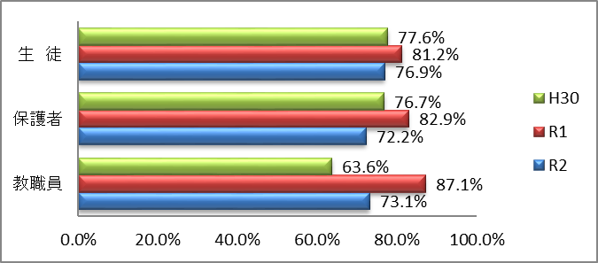
【アンケート結果の考察】
今年度は感染症対策のため，多くの行事が中止となった。
【例年の取組と次年度に向けて】
＜例年の取組＞ 県民大学，さんフェア，各種実習，外部講師による講演・講話，校外行事への参加など。
＜次年度へ向けて＞
次年度も通常通りの開催ができるか、まだ不確実な状況である。感染症対策を講じながら、生徒が参加できる工夫を模索していきたい。
９ | 生徒に対して，災害・非常時の避難方法や連絡方法は伝えられている |  | 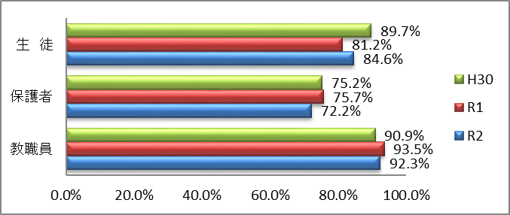
【アンケート結果の考察】
今年度は古川警察署志田分署の指導の下，避難訓練，消火訓練を実施した。防災教育については，新型コロナ感染症感染予防対策の中，今後も防災主任を中心に工夫を加えながら指導していきたい。
【今年度の取組と次年度に向けて】
＜今年度の取組＞
・新型コロナウイルス感染症のため，臨時休校を含め，避難訓練等の中止
・感染予防の中，規模縮小ではあるが避難訓練の実施
＜次年度へ向けて＞
・防災教育，避難訓練の充実等の実施
・松山高校メールへの生徒・保護者全員の登録（携帯等保持者）
10 | 保護者に対して，学校だよりなどによって，学校の情報は適切に伝えられている |  | 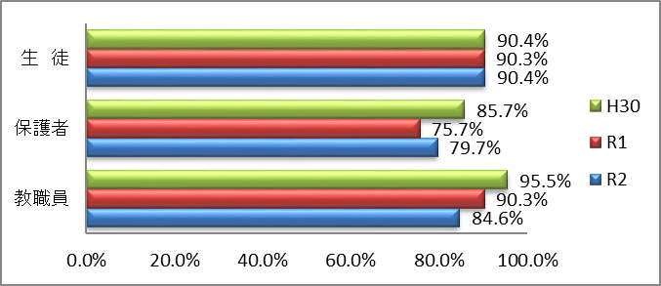
【アンケート結果の考察】
学校からの紙媒体による連絡等は例年通りの回数であるが，それが保護者へ伝わっているかはやや疑問である。特に今年度は新型コロナ感染症対策に追われ，保護者に対して松山高校メールの活用が十分でなかった。
【今年度の取組と次年度に向けて】
＜今年度の取組＞
・各学年通信，生徒指導部「松山組」，図書館だより，保健だより等の発行。
＜次年度へ向けて＞
・松山高校メール，ホームページの更なる活用
・生徒・保護者の閲覧は少ないため，ホームページ閲覧の周知
・各印刷通信物について，確実に家庭へ届くようさらなる声掛けを行うことや面談等を活用した保護者への確認。
11 | 校舎やグラウンドなどの施設や設備は整備されている |  | 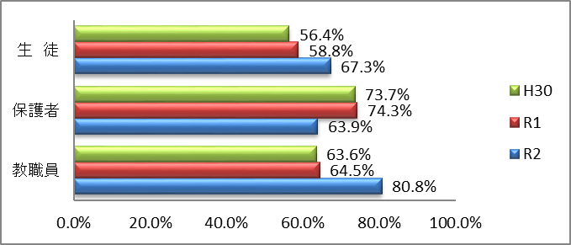
【アンケート結果の考察】
老朽化に伴い評価する数値は当然数値は低くなることは予想される。
【今年度の取組と次年度に向けて】
＜今年度の取組＞
・コロナ感染予防対策（サーマルカメラ・ファンヒーター・空気清浄機等）
・2-2教室の虫喰損傷した床板工事
・校舎開放窓へ網戸設置（暑さ・換気対策）
・校庭除草用カート型草刈機購入
＜次年度のへ向けて＞
・防災設備の更新等 ・普通教室のエアコン設置等
12 | 学校として，日頃からいじめの早期発見に取り組んでいる |  | 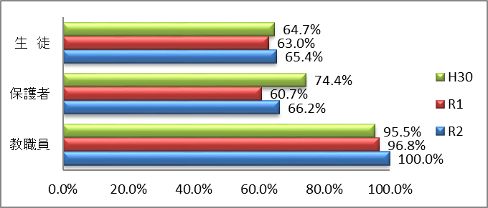
【アンケート結果の考察】
教職員と生徒・保護者の評価には大きな開きがある。コミュニケーションが上手くいかないことやいじめでなくても本人がそう感じたり，不安感・不信感を抱いてしまうケースも見受けられる。
【次年度に向けて】
・いじめについては早期発見に全力を注がねばならない。そのことを前提として，いじめを未然に防ぐための取組，全教職員での情報共有を定期的に行っていきたい。
・いじめ防止等のポスター掲示や生徒への呼びかけなど，いじめ防止や良好なコミュニケーションの取り方など生徒へのアプローチを増やしていきたい。
13 | 生徒にとって，学校生活は充実している |  | 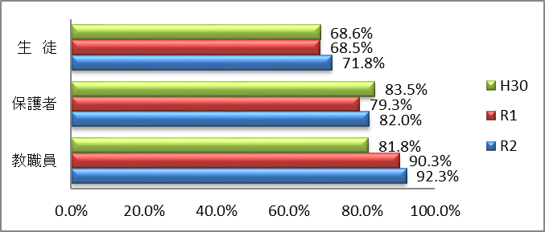
【アンケート結果の考察】
コロナ禍の状況で，すべてのパーセントが上昇したことは予想に反した結果である。４月から臨時休校，今も感染症予防対策が続き，学校行事等にも制約がある。コロナ感染症の状況は好転する兆しは見えていないが，今後も生徒の学校生活が充実するよう適切な対応と努力をしていきたい。
【次年度に向けて】
新年度を迎えても，コロナ対策は当分続くものと考えられる。「新しい生活様式」が広がりつつも，学校においてはICTを活用するなど，授業の形態等に工夫が必要である。それぞれの教科で生徒の興味や関心を引き出し，生徒自身が達成感を感じることができる授業実践が求められている。
14 | 学校のウェブサイト（ホームページ）を見ている |  | 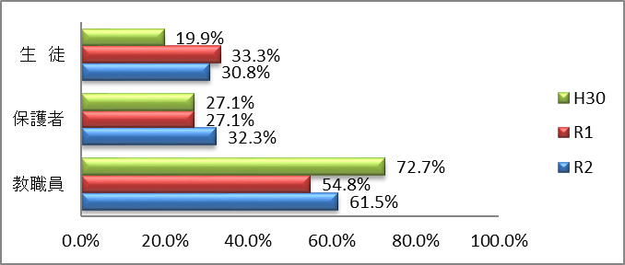
【アンケート結果の考察】
昨年に引き続き，外部への情報発信としては頻繁に更新できた。しかしながら，このパーセントは反省すべき数値であると言わざるを得ない。生徒・保護者の数値が５割を超えるよう，活用方法や広報活動を改めて実施していきたい。
【次年度に向けて】
システムが変更になり，多くの教員がホームページの原稿を作成し，アップできる環境が整ってきている。今年度はコロナ対応等でできなかったが，ホームページが生徒・保護者にとって必要な情報を提供する場となる工夫が大切である。特に，PTAに関する情報や就職・進学に関する情報を現状より増やすことで，生徒・保護者のニーズに応えていきたい。
15 | 図書館は利用しやすく，読みたい本や必要な資料がそろっている |  | 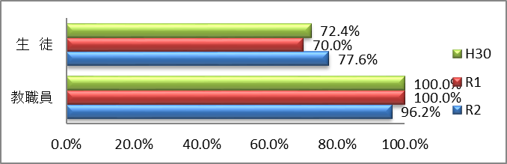
【アンケート結果の考察】
朝読書の活動は，学校として大切な時間である。そのための教員間の認識は定着しているので継続していきたい。今年度は全てが通常通りには行かない１年であった。本校生徒にとっては，本を読むことが主体的に取り組んでいけるようになることが課題である。今後も授業，HR活動等を通して必要な指導・支援をしていきたい。
【次年度に向けて】
今年度同様，全校生徒によるビブリオバトルやアニマシオンの実施を含む，読書活動の充実に向けた取り組みを行っていきたい。授業で必要な知識を調べるため図書館を活用する生徒も昨年に引き続き見受けられた。放課後，帰宅前に学習する場として図書館を利用する生徒が増えてきた。今後も図書館の活用状況がより活発になるよう工夫していきたい。
16 | クラスは授業に集中できる雰囲気となっている |  | 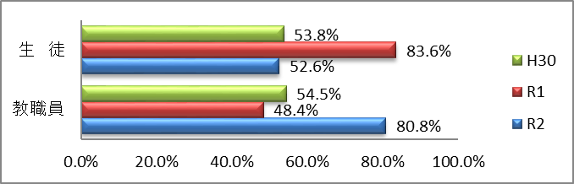
【アンケート結果の考察】
残念であるが，昨年度の数値が元に戻ってしまった。４・５月の臨時休校，その後のクラスでのコミュニケーション等，生徒にとっては難しい１年になったようである。生徒の数値と教員の数値ではギャップがあることこのアンケートでも分かる。教職員の課題として，問題意識をもって検討していきたい。
【次年度に向けて】
教員からは見て問題はなくても，生徒の中にはクラスの友人と上手くコミュニケーションがとれていない，授業そのものに意欲的に取り組めていない等，個々に生徒のこまり感が存在していると考えられる。SC，SSWの活用や個々の生徒に応じた支援を検討していきたい。次年度に向けては，生徒のこまり感やニーズが分かるアンケートを実施していきたいと考えている。
17 | 学校行事をとおして，学校への帰属意識が高まりましたか |  | 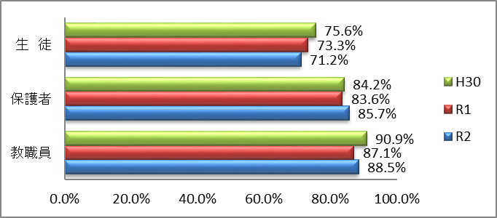
【アンケート結果の考察】
コロナ禍で全校集会等も行えないなど，多くの制約ある１年であった。後半の学校行事，特に「３年生を送る会」，「サブT」といった行事に工夫を入れた結果がよかった。
【次年度に向けて】
今年度，様々な行事に制約があった１年ではあったが，それが行事の精選やあり方に新しい目線を取り入れるきっかけになったように感じられる。特に，文化祭は校内発表のみで実施したが，アンケート等を通してみると生徒には実施したことへの充実感等が感じられる回答が見受けられた。これを通して行事の実施時期，実施方法等を改めて検討していきたい。
18 | 委員会活動において，充実した活動ができましたか |  | 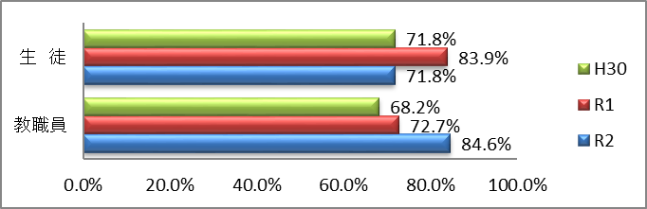
【アンケート結果の考察】
ボランティア委員会や図書委員会，様々な委員会活動が行われている。コロナ禍で手指消毒のためのボトルやアルコール等，準備する側の教員は限られた場所，時間の中で例年にない苦労があった。
【次年度に向けて】
コロナ禍の中でも様々な委員会が活動した。特にボランティア委員会等は街頭募金や松山コスモスロードなど，地域と関わりのある活動であることからこんごも地域交流の観点を生徒にも意識させたい。
18 | 携帯電話を使った緊急メッセージは役に立っている | 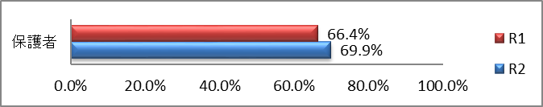
 | コロナ禍の緊急連絡等が増えたため，数値がアップした。紙ベースの資料やアンケートの回収率アップのため，連絡手段として保護者へのメールを上手に活用していきたい。
19 | 進路希望に応じて，必要な進路情報の提供は適切に行われている |  | 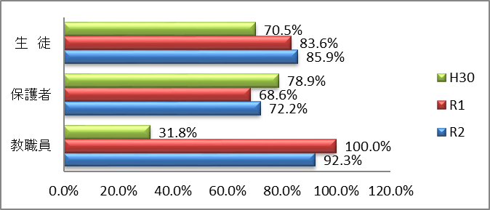
【アンケート結果の考察】
全体的に高い数値を維持できている。コロナ感染症対策もあり，インターンシップは，日程を限定せず希望者ごとに派遣するなど工夫しながら実施している。希望者以外で参加しなかった生徒の意識と参加した生徒の意識に違いが現れてきているので，参加しなかった生徒へのフォローが必要である。進路説明会等も人数制限のある中で実施，生徒・保護者の就職・進学の意識向上が図れた。
【今年度の取組と次年度に向けて】
３年間を見通した進路指導体制の整備を進めてきたが，本年度はコロナ感染症対策のため，全ての行事が中止，内容変更という状況になった。３年生の進路目実現，１・２年生の進路意識の向上に努めているが，新年度も社会情勢の変化に対応しながら生徒の進路目標達成，そのための情報提供を心掛けていきたい。
20 | 学校の連絡事項を，生徒は保護者へいつも伝えている |  | 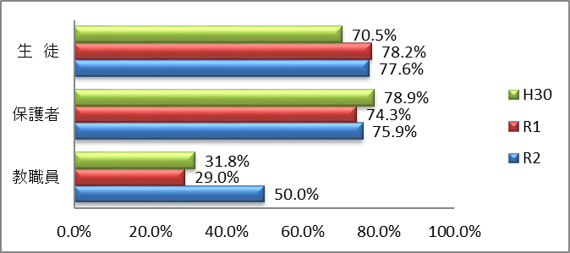
【アンケート結果の考察】
生徒・保護者の評価より，教職員の評価が低いという状況から，教員の数値が上昇したことは，生徒・保護者への伝わり感を教員が実感できたからではないか。コロナ感染症対策のため，ICTの活用が進み，生徒と連絡を取る機会が若干増えたことも影響していると考えた。松高メール，クラスルーム等の活用に伴い，新たに気づく課題も見えてきた。今後も，正確な情報の伝達等に配慮しながら，広報活動，情報開示に努めていきたい。
【次年度に向けて】
昨年度の反省から印刷物，松高メール，ホームページ等を活用など，保護者に情報を伝える努力が必要であると考えていたが，本年度はコロナ禍という前例のない１年を過ごすことになり，不完全な実施状況で終わってしまった。アンケートや説明会前に松高メールを送ることや，ホームページ等について紙ベースの広報的活動が不十分で令和３年度はしっかり取り組みたい。
21 | 【家政科のみ】家庭科の基本的知識や家庭科の技術の習得ができる指導が行われている |  | 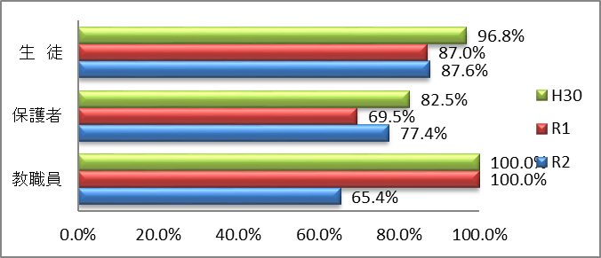
【アンケート結果の考察】
教職員の数値が大幅に減少した。コロナ感染症対策のため，実習等に制限が加わり，教員が思うような実習ができなかったからではないか。共有して使うハサミ，机などの消毒作業，使用する機材・材料を個別に分けるなどの準備等，指導する側の努力は生徒・保護者に伝わっているため，パーセントは維持できていると考える。
【次年度に向けて】
当面コロナ感染症対策を実施しながらの授業は，今後も続くものと思われる。本年度，技術検定４冠を達成した生徒もおり，指導する先生方は休み時間，休日等も含め，生徒への指導の熱意には感服している。検定試験の為の学習内容に偏ることがないよう注意しながら，生徒の充実感，達成感を重視した授業を実施していきたい。

